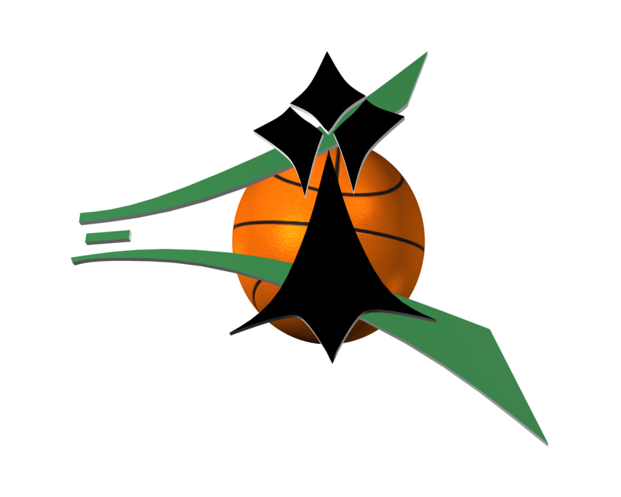 | ECOLE d’ARBITRAGE  Règles de jeu - TEST n°1 niveau confirmé
Nom : ……………………………… Prénom : ……………………………

Consignes :
- Cocher la bonne réponse.
- Lorsque la réponse cochée est Non ou Faux, justifiez votre réponse en indiquant sur la feuille annexe la bonne réponse ou ce qu’il aurait fallut faire.

1. | Le banc et le panier de l'équipe recevante sont situés à droite de la table de marque lorsque l'on est assis à la table de marque. |  | Oui £ | Non £
2. | B4 tire au panier. Alors que le ballon est en l'air le signal de fin de période retentit. Le ballon touche l'anneau puis est touché par A15 avant de pénétrer dans le filet.  Le panier sera refusé car le ballon devient mort lorsque A15 touche le ballon. |  | Vrai £ | Faux £
3. | Lors d'un tir de B4, le ballon vient de rebondir sur l'anneau quand A14 touche le filet.  Il s'agit d'une violation, le panier doit être accordé. |  | Vrai £ | Faux £
4. | Suite à un ballon tenu, l'équipe B bénéficie de la RJ en application de l'alternance. Le joueur B chargé de la RJ met plus de 5'' pour effectuer la remise en jeu. L'arbitre siffle violation.  Le ballon est donné à l'équipe A. L'équipe B conserve le droit à l'alternance pour le prochain cas d'ED. |  | Vrai £ | Faux £
5. | A10 commet une faute sur le porteur du ballon. C'est la 5ème faute de A10 et la 4ème de l'équipe A. A10 conteste et l'arbitre lui inflige une FT.  La réparation sera de 2LF suivi de 2 LF + possession pour l'équipe B. |  | Vrai £ | Faux £
6. | Suite à une RJ en zone arrière, A8 qui a déjà utilisé 6 de ses 8'' fait une passe vers la zone avant. A 7'' le ballon est touché par un défenseur situé dans la zone avant de l'équipe A. Lorsque A10 prend possession du ballon, dans sa zone avant, 9'' se sont écoulées.  Cette action est légale. |  | Vrai £ | Faux £
7. | Un joueur rouge prend le contrôle d’un ballon vivant dans sa zone arrière et ne parvient pas à passer en zone avant du fait du pressing adverse. A la 7ème seconde, il tente un tir au panier. Le ballon pénètre dans le panier à la 9ème seconde.  En application de la règle des 8", l’arbitre doit refuser le panier. |  | Vrai £ | Faux £
8. | Lorsqu'un joueur commet sa 5ème faute, son équipe dispose de 30 secondes pour le remplacer. |  | Vrai £ | Faux £
9. | Un joueur attaquant rouge qui dribble le long de la ligne de fond est touché légèrement par un joueur défenseur bleu qui a un pied à l’extérieur du terrain.  Le ballon est considéré comme étant sorti du terrain par le joueur bleu et redonné à l’équipe rouge pour une remise en jeu. |  | Vrai £ | Faux £
10. | A8 est sanctionné d'une FT joueur. Alors que l'arbitre a pénétré dans le couloir des LF et annonce le nombre de LF, son collègue siffle une faute technique joueur à B4.  Les deux séries de LF doivent être annulées. |  | Vrai £ | Faux £

ECOLE d’ARBITRAGE

TEST n°1 – Règles - Niveau confirmé

Nom : ……………………………… Prénom : ……………………………

Feuille de réponse annexe

Sur cette feuille, vous devez indiquer la bonne réponse lorsque vous avez coché une case Non ou Faux.

N’oubliez pas de reporter les numéros des questions.

ECOLE d’ARBITRAGE

Règles - CORRECTION TEST n°1 niveau confirmé

Réponse | N° | Justification
Non | 1 | Le banc et le panier de l’équipe recevante sont situés à gauche de la table.
Vrai | 2
Faux | 3 | Le fait de toucher le filet n’est pas une violation.
Faux | 4 | L’équipe B perd son droit à l’alternance.
Faux | 5 | La réparation sera de 2LF + possession pour l'équipe B.
Vrai | 6
Faux | 7 | La règle des 8'' cesse de s'appliquer dès que le joueur tire car son équipe perd le contrôle du  ballon. Il faut accorder le panier.
Vrai | 8
Faux | 9 | Le ballon n'est pas sorti car il n'a pas été touché par le joueur en dehors du terrain.
Vrai | 10

